**UNIVERSIDAD NACIONAL DE SAN AGUSTÍN DE AREQUIPA**

**FACULTAD DE INGENIERIA DE PRODUCCION Y SERVICIOS**

**ESCUELA PROFESIONAL DE CIENCIAS DE LA COMPUTACIÓN**

**LABORATORIO 18 – Meta programación.**

**DOCENTE:**

Enzo Edir Velásquez Lobatón

**ALUMNO:**

Owen Haziel Roque Sosa.

**FECHA:**

04/08/2022

**Arequipa – Perú**

1. Suma los dígitos de un numero de forma recursiva utilizando meta programación.

1. Calcular el valor de la posición Fibonacci usando recursividad utilizando meta programación.

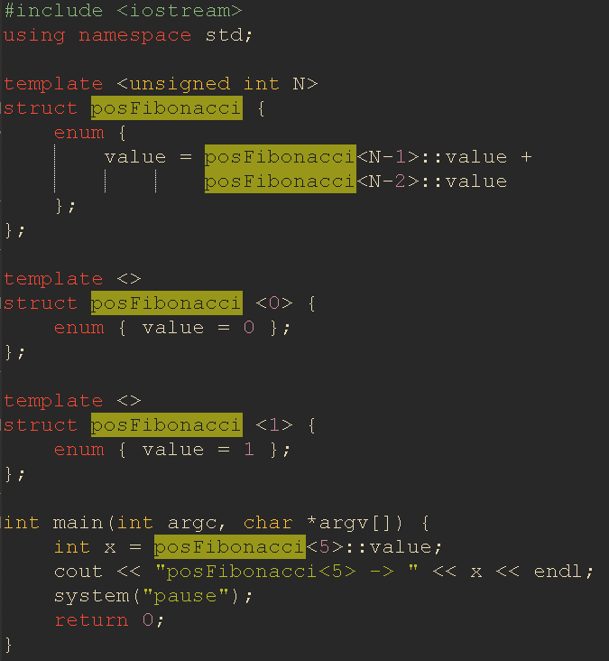

1. Calcula la potencia de un numero de forma recursiva utilizando meta programación

1. Construya una función recursiva que convierta un número decimal en una cadena que represente el valor del número en hexadecimal (base 16) utilizando meta programación.

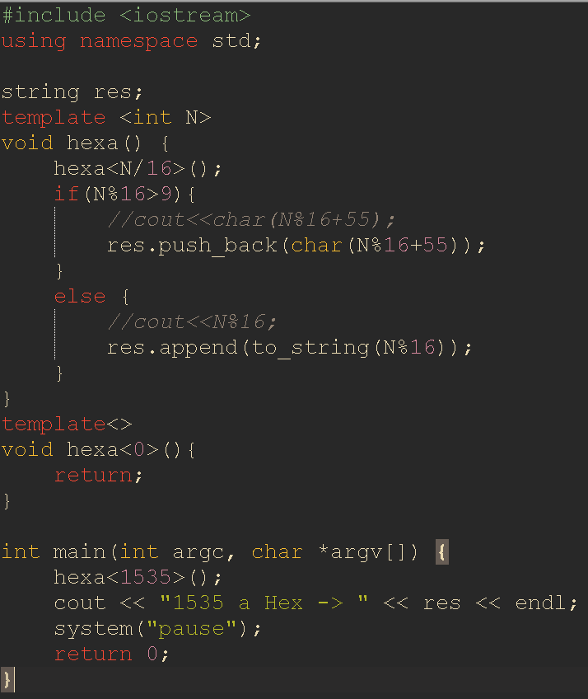

1. Ingresar un número y mostrar su equivalente en binario usando una función recursiva utilizando meta programación.

